Agrob Buchtal Ascona Formteile

Agrob Buchtal Solar Ceramics

Eigenschaften

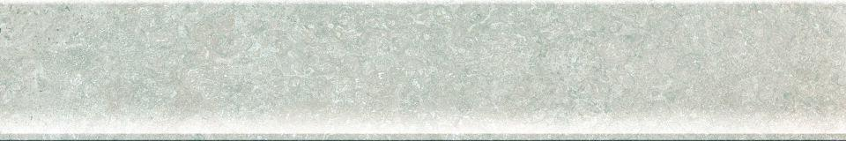

Belastbarkeit

trittsicher

Bewertungsgruppe Rutschgefahr

A, B, R 10, R 11

Farbton

beige, braun, grau

Oberfläche

eben

Produkt

Hohlkehlsockel, Rinnensteine, Sockel

Werkstoff

Feinsteinzeug

Breite (mm)

60,00 - 244,00

Dicke (mm)

8,00 - 14,00

Länge (mm)

191,00 - 597,00

Klassifizierung Keramik

glasiert, DIN EN 14411 Alb, unglasiert, DIN EN 14411 AIIa, unglasiert, DIN EN 14411 Ala, unglasiert, DIN EN 14411 Alb, unglasiert, DIN EN 14411 Bla

Serie

Ascona, Area Pro